## 系统说明书

本系统是用ssm框架技术完成开发。此项目已经放到服务器上了，你可以通过以下地址进行访问：<http://www.superboycxx.top:8080/st4/>

普通用户：common 123456

管理员：admin 密码：147258369

**项目部署：**

将该目录下的系统源码中的st4.war包放到服务器的apache tomcat服务器上，并在服务器上搭建好数据库。

1. 把st4.war包上传到服务器

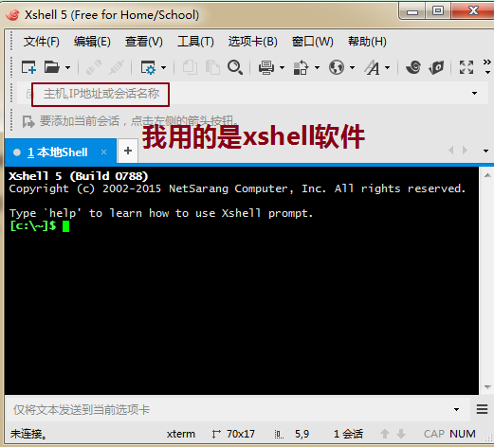

当然此操作要有点linux基础

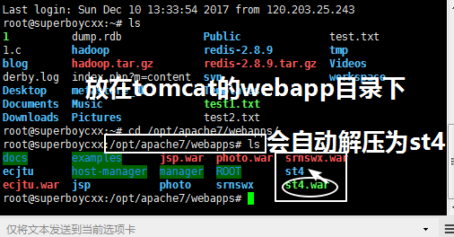

1. 搭建数据库服务

新建数据库jsppic,并运行该目录下系统源码jsppic.sql脚本即可

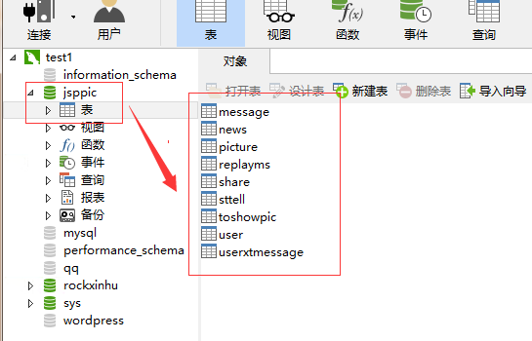

3.完成，你可以访问：**http://你的服务器地址:8080/st4**